1.Лиза четыре раза попала в мишень. Запиши пример и подсчитай, сколько всего очков она получила.
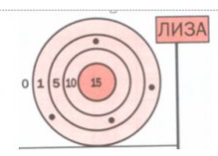
2.Угадай, у кого в семье какая самая любимая еда, если:
- у мамы пицца;
- у взрослых это не шашлык.
ПИЦЦА
СУШИ
ШАШЛІК

3.У Винни-Пуха на полке стоят 7 горшочков, причем пустые и полные горшочки чередуются. Первый горшочек – пустой. Сколько пустых горшочков? Сколько полных горшочков? Сколько у Винни-Пуха меда, если в каждом полном горшочке 5 кг меда?

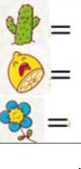
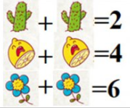
4.

